Tarea para SI06

Ejercicio 1. Tras crear los usuarios y asignarlos a cada grupo, ejecutamos el comando sudo cat /etc/passwd y visualizamos el archivo con los usuarios del sistema. Al final del archivo encontramos los últimos usuarios que hemos creado.
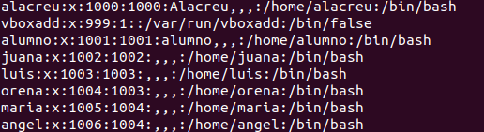
Usuario | UID | Grupo | GID
juana | 1002 | juana | 1002
luis | 1003 | informatico | 1003
orena | 1004 | informatico | 1003
maria | 1005 | vendedor | 1004
angel | 1006 | vendedor | 1004

Iniciamos la sesión con el usuario juana y creamos los tres archivos

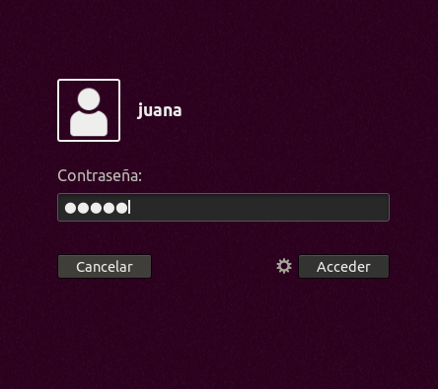

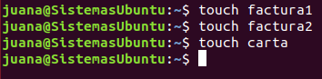

accedemos como root y modificamos el grupo de juana a vendedor
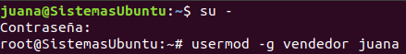

movemos el archivo carta al home de luis

modificamos el propietario del archivo carta
cambiamos al usuario juana al grupo vendedor

eliminamos el grupo juana

añadimos al usuario luis al grupo sudo

verificamos que se ha añadido correctamente

Ejercicio 2.

Introducimos el disco de windows en la maquina virtual.
Podemos ver que se encuentra montado en la siguiente carpeta: /media/juana
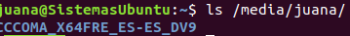

El archivo de dispositivo es /dev/sr0.

Mostramos el listado de archivos en la raiz del cd
Por último mostramos el contenido del archivo autorun.inf
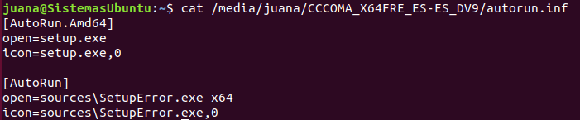
Ejercicio 3.

Mostramos la información de todas las particiones de los discos duros

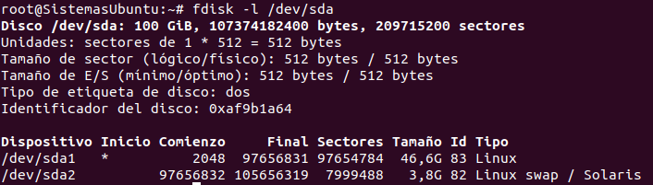
Creamos la particion nueva

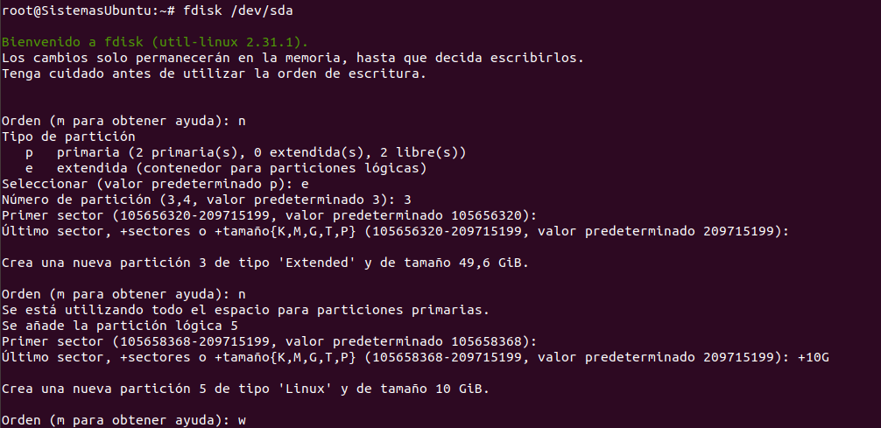

Tras reiniciar, nos aseguramos de que la particion esté creada y la formateamos con el sistema de archivos ext4
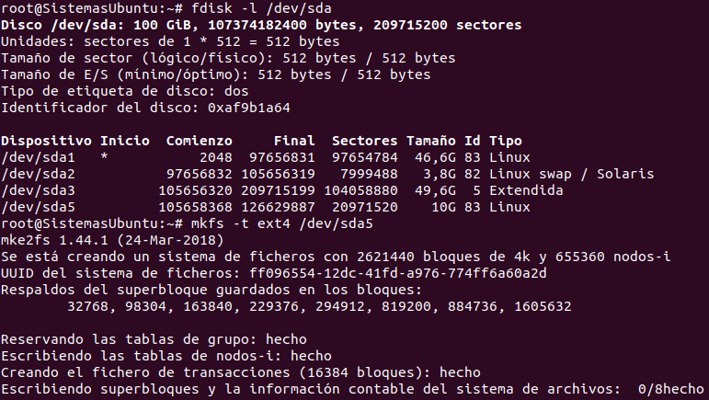
creamos la carpeta /mnt/Datos y editamos el archivo /etc/fstab para que la particion se monte al arrancar el sistema

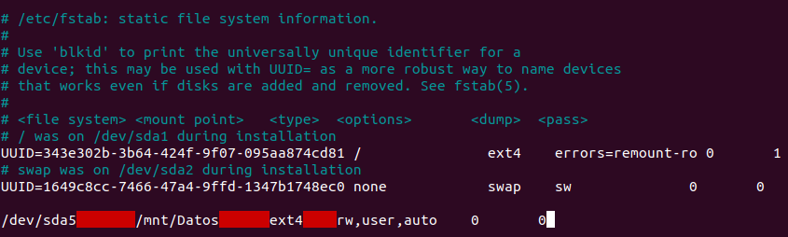

Ejercicio 4.

Iniciamos sesion con el usuario Luis y creamos el archivo con el contenido indicado

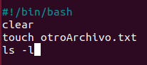

vemos las propiedades del archivo

El usuario propietario es luis y tiene permisos de lectura y escritura.
El grupo propietaro es informatico y tienen permisos de lectura.
El resto de usuarios tienen permisos de lectura.

Modificamos los permisos a
rwx rw- r--
111 110 100
7 6 4

Luis es el único que puede ejecutar el archivo.
Todos los usuarios del grupo informatico pueden modificar el archivo.
Todos los usuarios pueden leer el archivo.

Ejecutamos el archivo

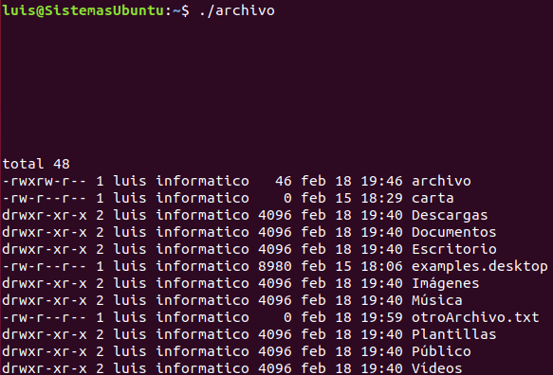

Modificamos los permisos para que todos los usuarios puedan ejecutar el archivo
rwx rwx r-x
111 111 101
7 7 5
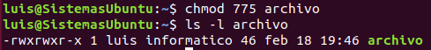

Ejercicio 5

Ejecutamos el comando sleep 100 e identificamos el proceso desde otro terminal para terminarlo
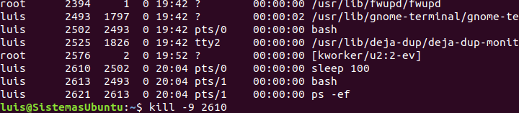
En el primer terminal podemos observar que se ha terminado el proceso

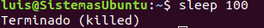

Creamos el script infinito.sh
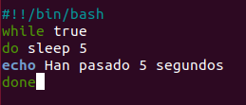

y lo ejecutamos

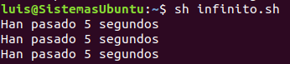

vemos el listado de procesos
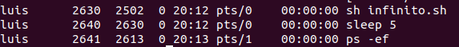
El PID de sleep es 2640 y el proceso padre tiene como PID 2630 y es el comando de ejecucion del script.

El comando infinito.sh no termina hasta que no lo hagamos nosotros con el comando kill -9 2630
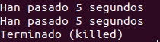

Ejecutamos el comando yes hola > archivo.txt y vemos el consumo del procesador para este proceso, que en este caso varía entre el 15% y el 30%
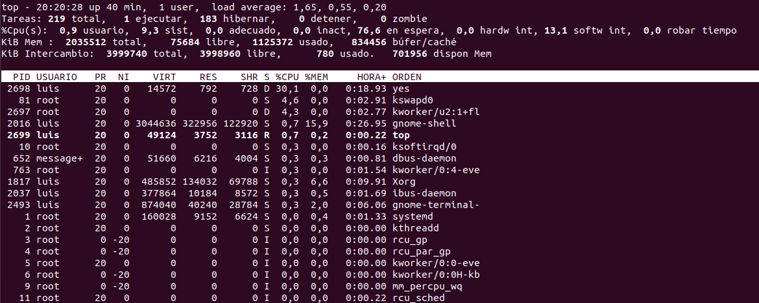
Tras revisar el tamaño de archivo.txt observamos que tiene un tamaño de 37Gb. Lo borramos

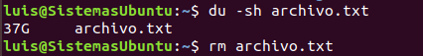

Al iniciar un proceso con prioridad como root, no tenemos ninguna limitación. Si lo hacemos con otros usuarios, la máxima prioridad que podemos usar es 0.

Ejecutamos el comando yes con el usuario juana. Con el comando ps -efl vemos que el proceso yes tiene una prioridad de 0.

Ejecutamos de nuevo el comando yes y cambiamos su prioridad a 10

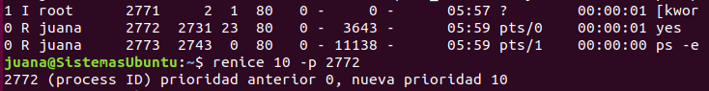
Para volver a aumentar la prioridad del proceso, necesitamos hacerlo como root

Ejercicio 6

La version del kernel es 5.4.0
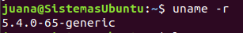

Con el comando lscpu mostramos la información de nuestro procesador

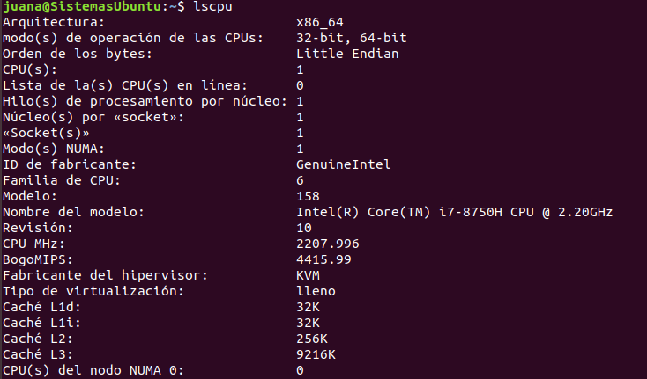

Accedemos como root y mostramos las últimas 10 lineas del archivo de registro

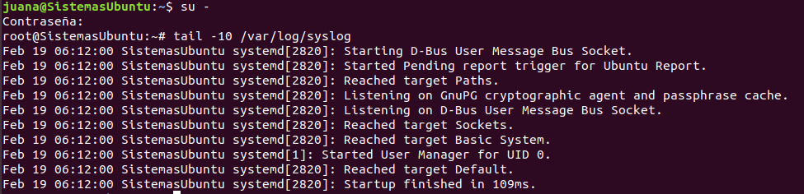
El $HOME del usuario Juana ocupa 6,1Mb

Ejercicio 7

Creamos el script con los siguientes comandos

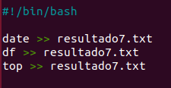

Lo ejecutamos y comprobamos que se va añadiendo la información al archivo resultado7.txt cada vez que ejecutamos el script.

Editamos el archivo /etc/crontab para que se ejecute el script todos los dias, cada hora en punto

